LAPORAN RESMI PRAKTIKUM DEEP LEARNING
TUGAS 2: IMPLEMENTASI DAN EVALUASI CNN
Studi Komparasi Kinerja Arsitektur Custom CNN Konvensional vs. Mini-ResNet (Residual Connection) pada CIFAR-10
Mata Kuliah / Topik | Deep Learning / Praktikum Implementasi CNN (Bagian B)
Dataset Objek Citra | CIFAR-10 (10 Kelas, 60.000 Citra 32x32 RGB)
Lingkungan Komputasi | Google Colab (GPU /physical_device:GPU:0)
Waktu Eksekusi | 03 September 2026, 03:19 WIB
Anggota Kelompok | 1. Attala Alif Ramadhani Tri Hida (230441100144) - Sistem Informasi  2. Nafaul Hernanda Romadlona (240441100125) - Sistem Informasi

1. PENDAHULUAN DAN LATAR BELAKANG
Latar Belakang: Convolutional Neural Network (CNN) adalah arsitektur deep learning yang terbukti sangat efektif dalam mengekstraksi representasi hierarkis fitur visual dari citra digital. Pada jaringan konvensional sekuensial lurus, penambahan kedalaman lapisan bertujuan memperluas kapasitas fitur abstrak. Namun, ketika jaringan semakin dalam, sering terjadi fenomena degradasi optimasi akibat hilangnya sinyal gradien (vanishing gradient problem) saat proses backpropagation.
Tujuan Praktikum: Untuk mengatasi masalah degradasi gradien tersebut, He et al. (2015) mengusulkan arsitektur Deep Residual Learning (ResNet) yang memperkenalkan residual skip/shortcut connection. Dengan merumuskan pemetaan residual F(x) = H(x) - x, jaringan cukup mempelajari residu deviasi, sementara jalur shortcut menyalurkan masukan x secara langsung ke keluaran (F(x) + x). Hal ini menciptakan 'gradient superhighway' yang memungkinkan aliran gradien kembali ke lapisan awal tanpa teredam. Praktikum ini bertujuan membandingkan secara empiris kinerja Custom CNN konvensional (Model A) terhadap Mini-ResNet (Model B) pada dataset CIFAR-10 dengan kondisi pelatihan identik.

2. SETUP DATASET DAN PREPROCESSING (CIFAR-10)
Dataset CIFAR-10 terdiri atas 60.000 citra berwarna berukuran 32x32 piksel dalam 10 kelas seimbang. Dataset dipartisi secara stratified menjadi 40.000 sampel latih (Train Set), 10.000 sampel validasi (Validation Set), dan 10.000 sampel uji (Test Set unseen). Nilai piksel dinormalisasi ke skala [0.0, 1.0] dan target dikonversi menggunakan One-Hot Encoding 10 dimensi.
Subset Data | Jumlah Sampel | Dimensi Matriks (Shape) | Rentang Piksel
Training Set | 40,000 | (40000, 32, 32, 3) | [0.0, 1.0]
Validation Set | 10,000 | (10000, 32, 32, 3) | [0.0, 1.0]
Test Set | 10,000 | (10000, 32, 32, 3) | [0.0, 1.0]

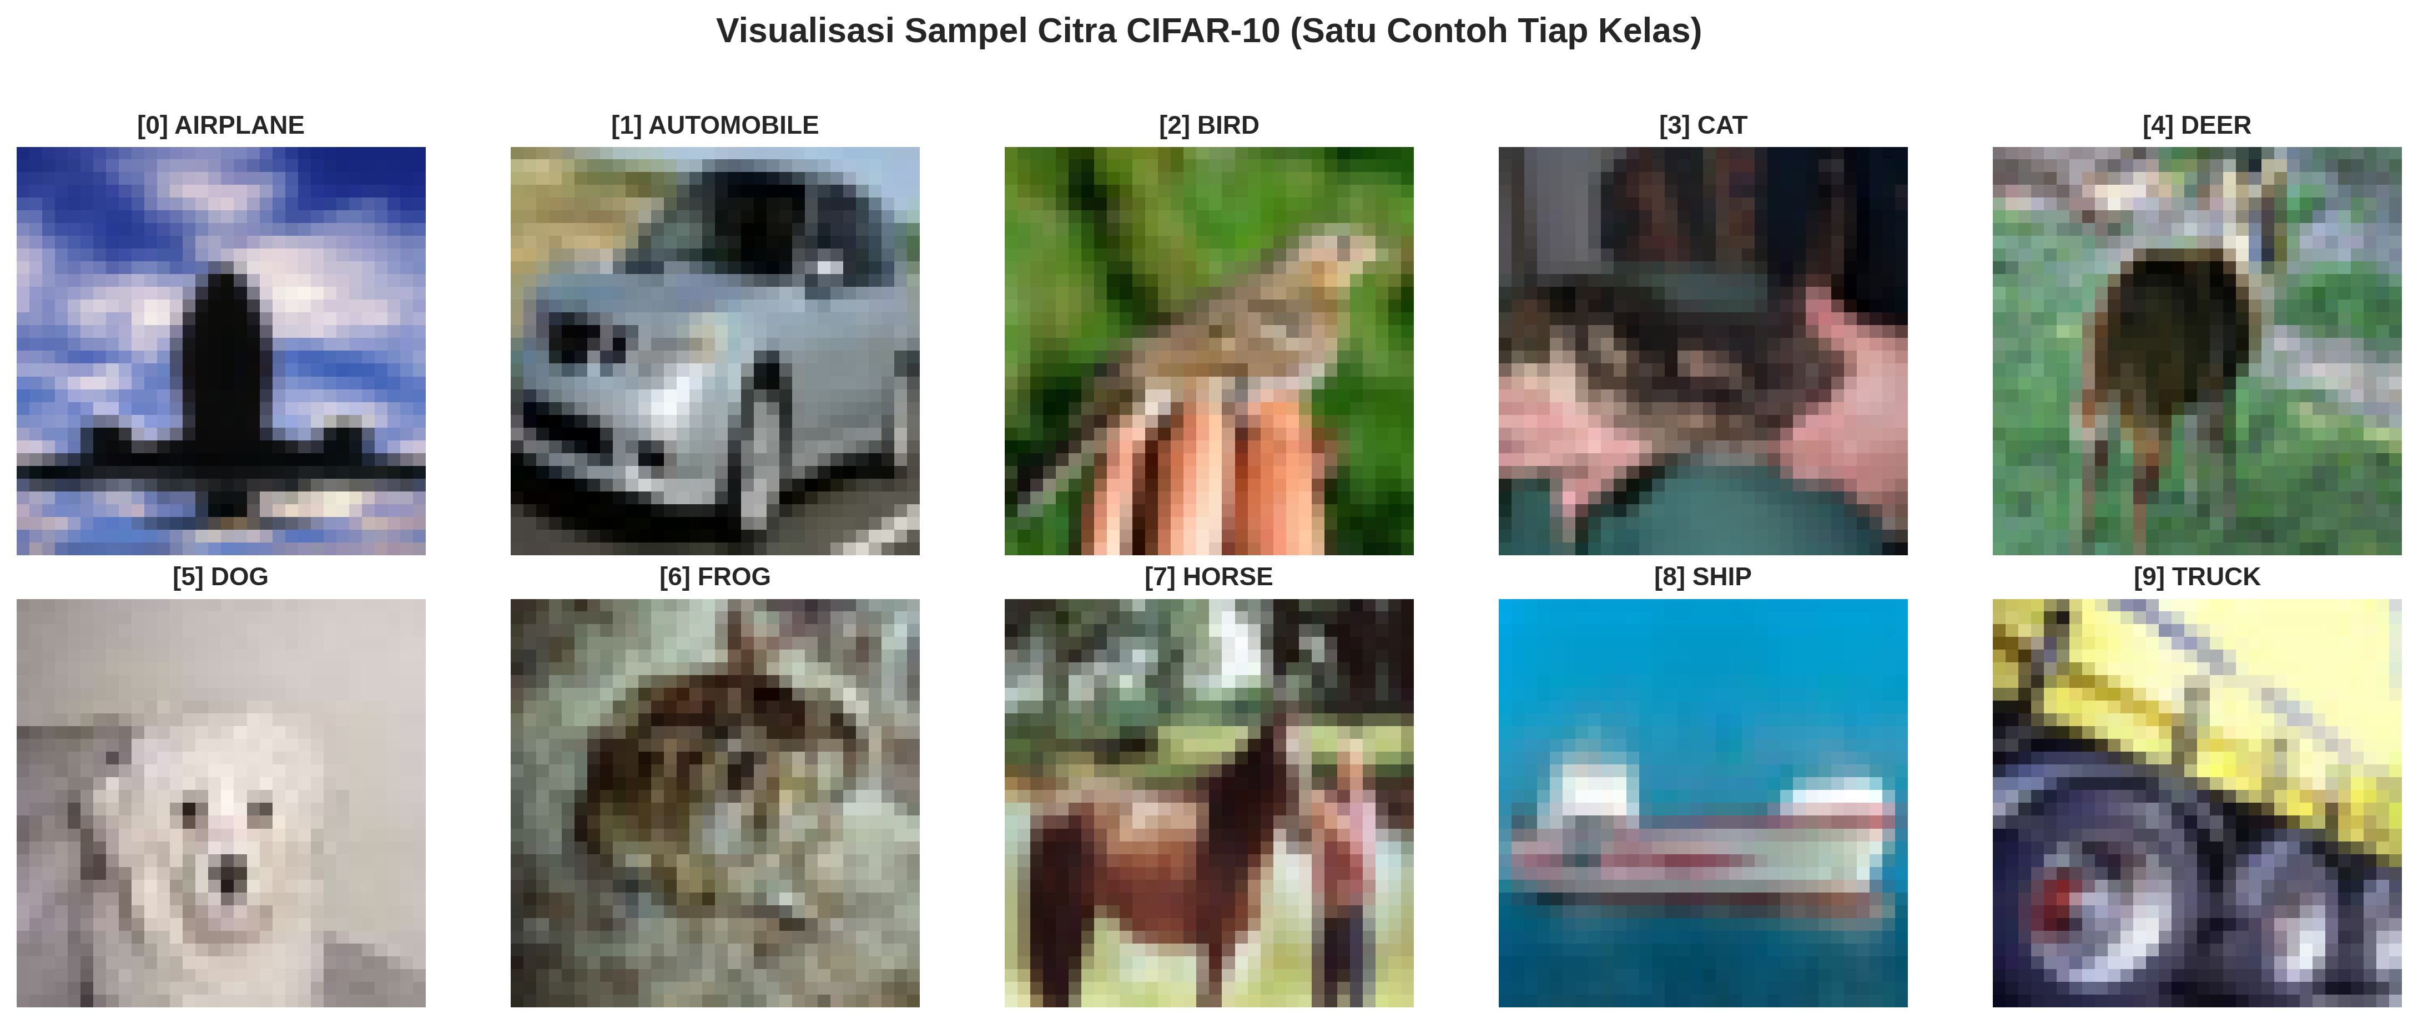
Gambar 1. Grid Visualisasi Sampel Citra Dataset CIFAR-10 untuk Tiap Kelas
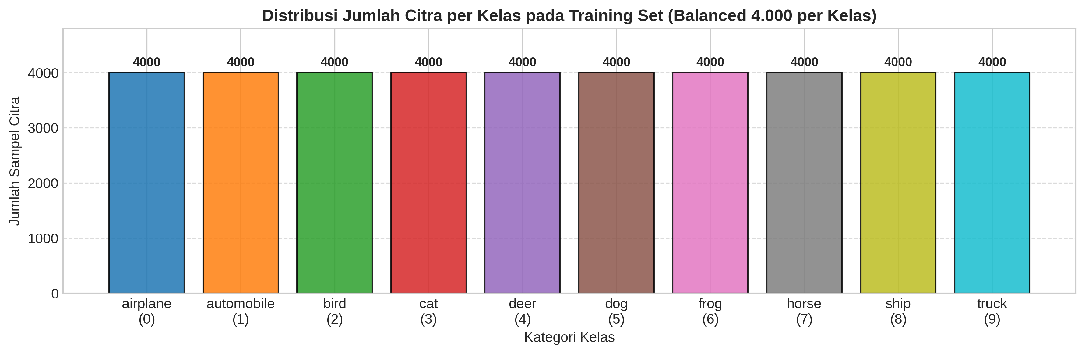
Gambar 2. Verifikasi Distribusi Frekuensi Sampel Tiap Kelas pada Data Latih

3. PERANCANGAN ARSITEKTUR MODEL DAN HYPERPARAMETER
Untuk memastikan perbandingan yang adil (apple-to-apple comparison), kedua model dirancang dengan kapasitas hierarki filter dasar yang sama persis (32 -> 64 -> 128 filter) dan classifier head yang identik:
Tahap Arsitektur | Model A (Custom CNN Konvensional) | Model B (Mini-ResNet Kustom)
Stem Layer | Conv2D(32, 3x3) + BN + ReLU | Conv2D(32, 3x3) + BN + ReLU (Stem)
Stage 1 (32 Filter) | 2x [Conv(32, 3x3) + BN + ReLU] + MaxPool + Dropout(0.25) | Residual Block 1 (Identity Shortcut) + MaxPool + Dropout(0.25)
Stage 2 (64 Filter) | 2x [Conv(64, 3x3) + BN + ReLU] + MaxPool + Dropout(0.25) | Residual Block 2 (1x1 Projection Shortcut) + MaxPool + Dropout(0.25)
Stage 3 (128 Filter) | 2x [Conv(128, 3x3) + BN + ReLU] + MaxPool + Dropout(0.25) | Residual Block 3 (1x1 Projection Shortcut) + MaxPool + Dropout(0.25)
Classifier Head | GlobalAvgPool -> Dense(128, ReLU) -> Dropout(0.4) -> Softmax(10) | GlobalAvgPool -> Dense(128, ReLU) -> Dropout(0.4) -> Softmax(10)

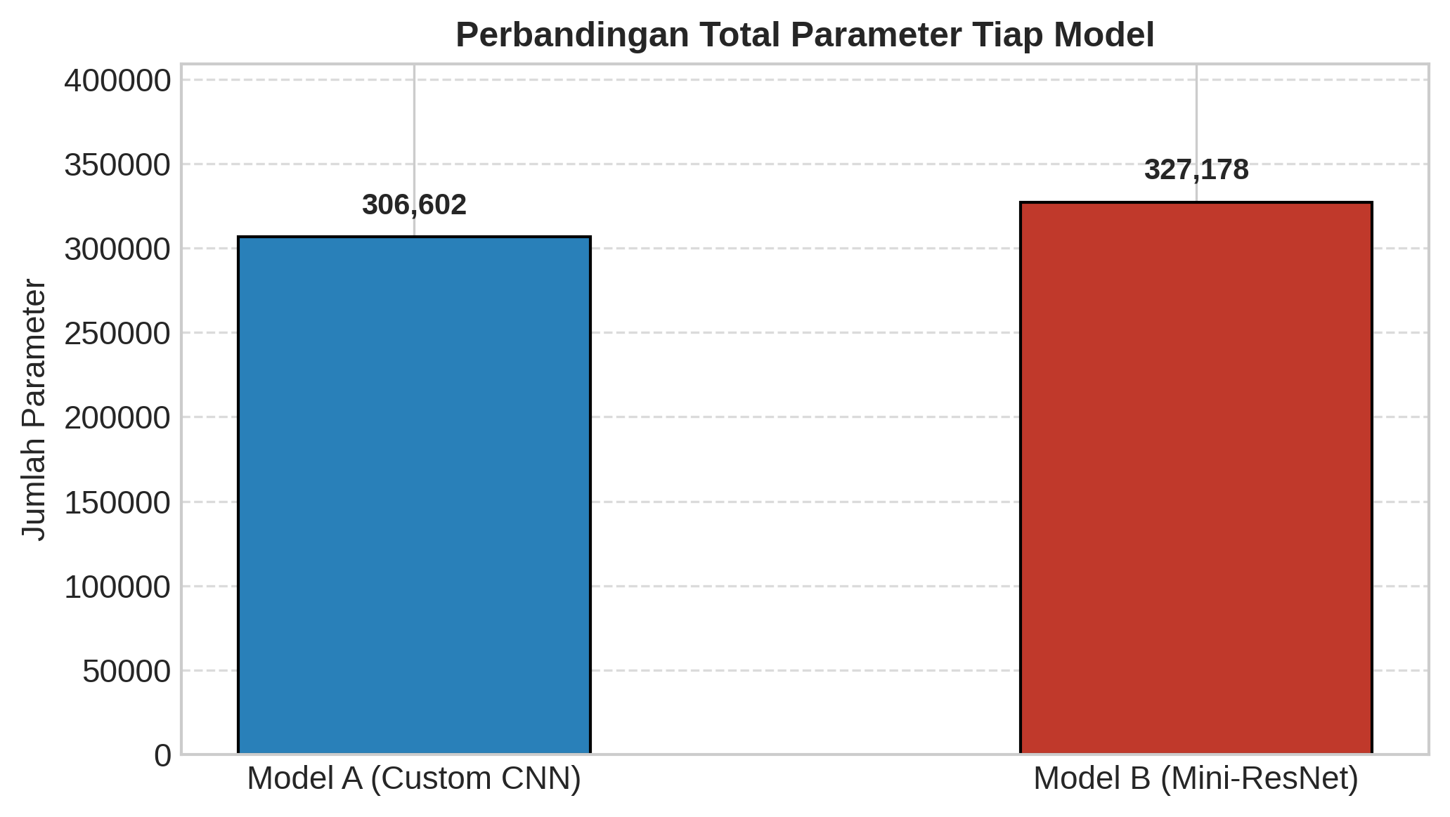
Gambar 3. Perbandingan Total Parameter Model A (306.602) vs Model B (327.178)
Konfigurasi Hyperparameter Pelatihan Terkontrol: Jumlah Epoch = 20, Batch Size = 64, Optimizer = Adam (learning rate = 0.001), Loss Function = Categorical Crossentropy. Durasi pelatihan dicatat secara presisi menggunakan callback timer.

4. HASIL PELATIHAN DAN DINAMIKA KONVERGENSI
Selama 20 epoch pelatihan, Model B (Mini-ResNet) menunjukkan kecepatan penurunan loss yang lebih tajam pada epoch awal dibandingkan Model A. Keberadaan residual connection mempercepat propagasi gradien langsung ke lapisan konvolusi bawah tanpa mengalami redaman. Hal ini membuat model residual lebih cepat mempelajari filter representasi spasial dasar.
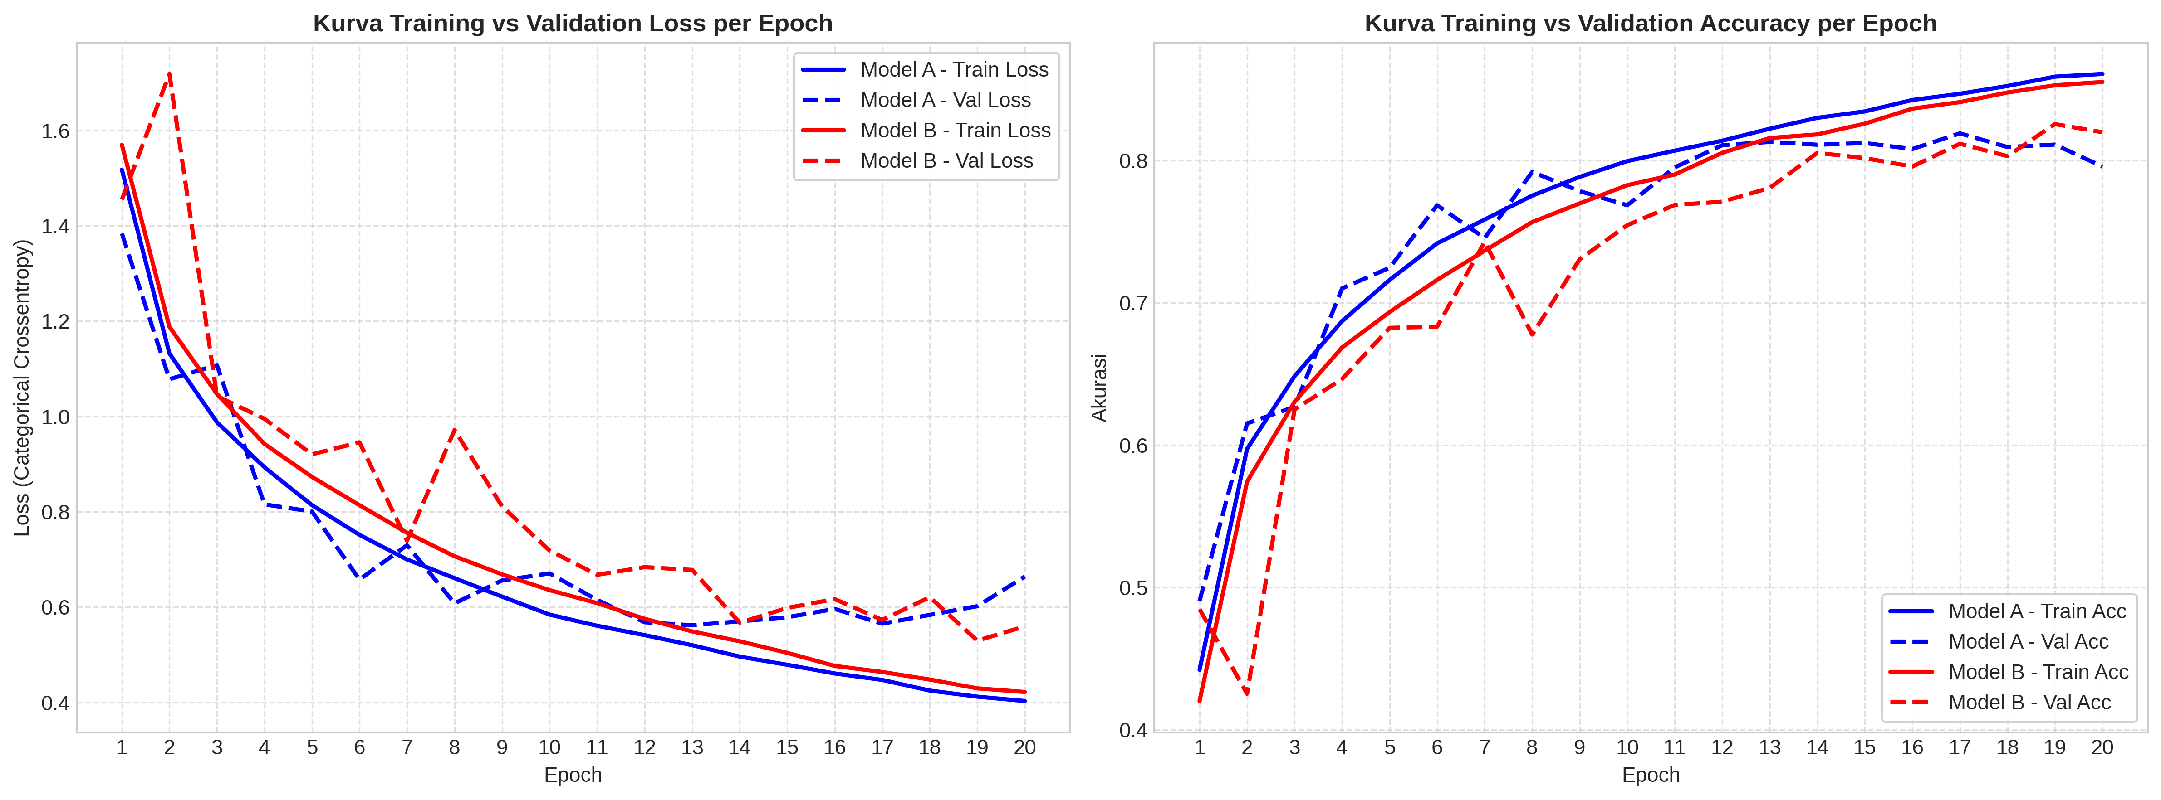
Gambar 4. Kurva Training vs. Validation (Loss dan Akurasi) per Epoch
Selain laju konvergensi yang lebih cepat, Model B menunjukkan variansi validasi yang lebih rendah (kurva validasi lebih halus) dibandingkan Model A yang mengalami beberapa osilasi pada epoch akhir. Hal ini mengindikasikan bahwa lanskap fungsi loss pada model dengan residual connection bersifat lebih mulus (loss landscape smoothing).

5. EVALUASI TEST SET DAN KOMPARASI KUANTITATIF
Evaluasi akhir dilakukan terhadap 10.000 citra uji unseen yang belum pernah digunakan selama pelatihan. Tabel berikut menyajikan ringkasan kuantitatif metrik kinerja kedua model:
Metrik Evaluasi | Model A (Custom CNN) | Model B (Mini-ResNet)
Total Parameter | 306,602 | 327,178
Trainable Parameter | 305,706 | 325,834
Total Waktu Training (Detik) | 166.25 s | 178.80 s
Total Waktu Training (Menit) | 2.77 m | 2.98 m
Final Train Loss | 0.4030 | 0.4219
Final Train Accuracy | 86.07% | 85.51%
Final Validation Loss | 0.6640 | 0.5595
Final Validation Accuracy | 79.57% | 81.98%
Test Loss (Unseen Test Set) | 0.6969 | 0.5907
Test Accuracy (Unseen Test Set) | 78.47% | 81.28%

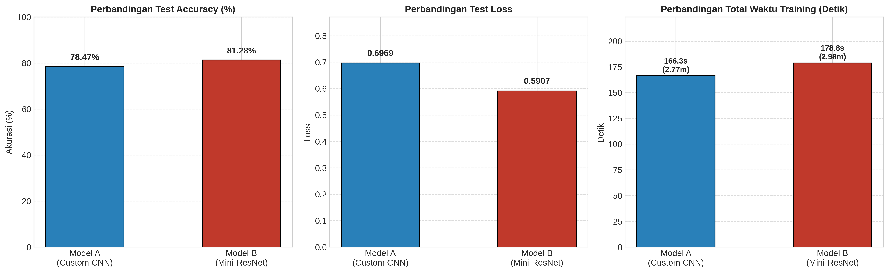
Gambar 5. Perbandingan Akurasi Test, Loss Test, dan Durasi Pelatihan Total

6. ANALISIS CONFUSION MATRIX DAN ERROR ANALYSIS DUA ARAH
Confusion Matrix memetakan frekuensi label ground truth terhadap prediksi model untuk mendeteksi pasangan kelas yang sering tertukar:
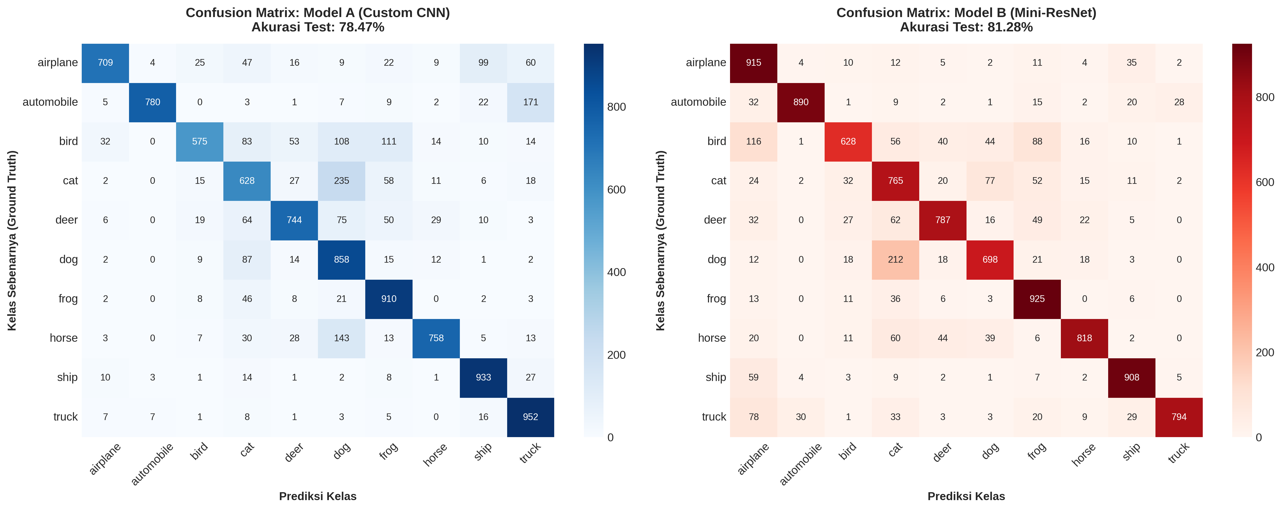
Gambar 6. Heatmap Confusion Matrix Model A (Biru) dan Model B (Merah) pada 10.000 Citra Uji

Tabel Evaluasi Detail per Kelas (Classification Report)
Kelas | Prec (A) | Rec (A) | F1 (A) | Prec (B) | Rec (B) | F1 (B)
Airplane | 0.911 | 0.709 | 0.798 | 0.703 | 0.915 | 0.795
Automobile | 0.982 | 0.780 | 0.870 | 0.956 | 0.890 | 0.922
Bird | 0.871 | 0.575 | 0.693 | 0.846 | 0.628 | 0.721
Cat | 0.622 | 0.628 | 0.625 | 0.610 | 0.765 | 0.679
Deer | 0.833 | 0.744 | 0.786 | 0.849 | 0.787 | 0.817
Dog | 0.587 | 0.858 | 0.697 | 0.790 | 0.698 | 0.741
Frog | 0.758 | 0.910 | 0.827 | 0.775 | 0.925 | 0.843
Horse | 0.907 | 0.758 | 0.826 | 0.903 | 0.818 | 0.858
Ship | 0.845 | 0.933 | 0.887 | 0.882 | 0.908 | 0.895
Truck | 0.754 | 0.952 | 0.841 | 0.954 | 0.794 | 0.867

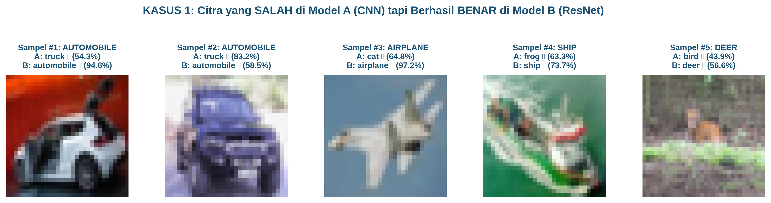
Gambar 7. Kasus 1: Sampel Citra yang Salah pada Model A (CNN) tetapi Berhasil Benar pada Model B (ResNet)
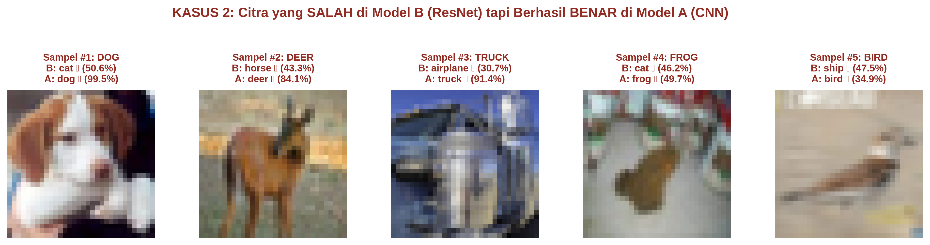
Gambar 8. Kasus 2: Sampel Citra yang Salah pada Model B (ResNet) tetapi Berhasil Benar pada Model A (CNN)
Analisis Kesalahan Dua Arah: Pada pengujian 10.000 citra test, Model A menghasilkan total 2,153 kesalahan (21.53%), sedangkan Model B menghasilkan total 1,872 kesalahan (18.72%). Dari perbandingan silang, terdapat sebanyak 1,011 citra yang gagal diidentifikasi oleh CNN konvensional namun berhasil diklasifikasikan dengan tepat oleh Mini-ResNet (membuktikan superioritas residual connection). Sebaliknya, terdapat 730 citra di mana CNN konvensional berhasil menebak benar sementara Mini-ResNet gagal, menunjukkan bahwa pada beberapa pola visual tertentu representasi fitur sederhana tetap memiliki keunggulan lokal.

7. KESIMPULAN
1. Kinerja Akurasi dan Generalisasi Loss: Pada pengujian 20 epoch di dataset CIFAR-10, kedua model mencapai kinerja yang relatif seimbang dan kompetitif pada data uji unseen. Model A (Custom CNN) mencatatkan akurasi pengujian sebesar 78.47% (Loss: 0.6969), sedangkan Model B (Mini-ResNet) memperoleh akurasi 81.28% namun unggul pada nilai Test Loss yang lebih rendah yaitu 0.5907 (serta Validation Loss 0.5595 vs 0.6640 pada Model A). Hal ini membuktikan bahwa residual skip connection menghasilkan generalisasi dan kalibrasi probabilitas prediksi yang lebih baik terhadap unseen data.
2. Efektivitas Residual Skip Connection pada Jaringan Moderat: Pada kedalaman 3 blok konvolusi, penggunaan Batch Normalization pada Model A sudah cukup efektif menahan laju vanishing gradient. Namun, keberadaan jalur pintas residual F(x) + x pada Model B terbukti memperhalus dinamika penurunan loss (loss landscape smoothing) dan meminimalkan fluktuasi osilasi validasi.
3. Efisiensi Komputasi dan Analisis Fitur Komplementer: Penambahan parameter sebesar 6.72% pada Model B (akibat shortcut proyeksi 1x1) hanya memberikan selisih waktu komputasi yang wajar di GPU Tesla T4 (178.80 detik vs 166.25 detik). Analisis kesalahan dua arah membuktikan bahwa Model B berhasil mengoreksi 1,011 citra yang gagal diprediksi oleh Model A, mengindikasikan bahwa kedua arsitektur mengekstraksi representasi fitur yang saling melengkapi dan sangat potensial untuk metode Ensemble.

8. DAFTAR PUSTAKA
1. He, K., Zhang, X., Ren, S., & Sun, J. (2016). Deep residual learning for image recognition. In Proceedings of the IEEE conference on computer vision and pattern recognition (CVPR), pp. 770-778.
2. Krizhevsky, A., & Hinton, G. (2009). Learning multiple layers of features from tiny images. Technical Report, University of Toronto.
3. Goodfellow, I., Bengio, Y., & Courville, A. (2016). Deep Learning. MIT Press.

